SIMULADO DE PORTUGUÊS
Escola:
Professor (a): | Data:____/_____/______
Estudante: | Turma:

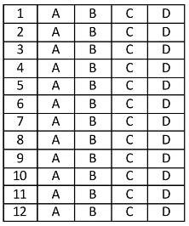

Leia o texto abaixo e responda as questões 01, 02, 03, 04.

Artista de Shrek confirma novo filme da saga

Em entrevista [...], em 24 de junho, o ator Eddie Murphy – que dubla o personagem Burro, em Shrek – confirmou que Shrek 5 já está em produção e deve estrear em 2025. O artista também adiantou que Burro terá um filme solo, assim como o do Gato de Botas, de 2011.
“Começamos a fazer Shrek [...] meses atrás. Eu fiz isso, gravei o primeiro ato e ainda vamos terminar. E o Burro terá o próprio filme [...]. Então, vamos fazer um filme do Shrek e um do Burro”, disse Murphy [...].
A franquia conta a história de Shrek, um ogro que vive no pântano. No primeiro filme, ele se revela uma criatura sozinha [...]. No entanto, ao longo da saga, [...] faz amigos, como Burro e o Gato de Botas, conhece [...] Fiona e acaba ganhando uma família. Os filmes são bem-humorados e trazem personagens já conhecidos de contos de fadas, como os Três Porquinhos, o Lobo Mau e a Fada Madrinha. [...]
ARTISTA de Shrek confirma novo filme da saga. Jornal Joca, 28 jun. 2024. Disponível em: https://meulink.fit/jkyiYFqmGjdipXl. Acesso em: 9 out. 2024. Fragmento.

D21 Questão 01 –––––––––––––––––––––––––––◊
De acordo com esse texto, o ator Eddie Murphy dubla qual personagem?
A) O Burro.
B) O Gato de Botas.
C) O Lobo Mau.
D) O Shrek.

D16 Questão 02 –––––––––––––––––––––––––––◊
Esse texto foi escrito para
A) divertir o leitor.
B) ensinar uma tarefa.
C) informar o leitor.
D) vender um produto.

D39 Questão 03 –––––––––––––––––––––––––––◊
Nesse texto, no trecho “‘... vamos fazer um filme do Shrek e um do Burro’...” (2º parágrafo), a palavra em destaque estabelece relação de
A) adição.
B) conclusão.
C) explicação.
D) oposição.

D22 Questão 04 –––––––––––––––––––––––––––◊
Nesse texto, no trecho “... acaba ganhando uma família.” (3º parágrafo), a palavra em destaque significa
A) chamar.
B) conquistar.
C) levar.
D) melhorar.

D44 Questão 05 –––––––––––––––––––––––––––◊
Leia o texto abaixo.
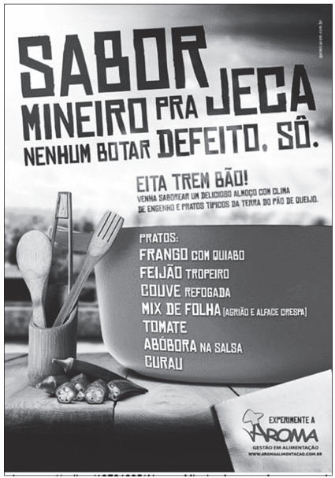
Behance. Disponível em: https://meulink.fit/SlBFYyTlGJviDRq. Acesso em: 4 ago. 2020.

Em qual trecho desse texto há uma marca da linguagem informal?
A) “Sabor mineiro pra jeca nenhum botar defeito, sô.”.
B) “Venha saborear um delicioso almoço...”.
C) “... com clima de engenho.”.
D) “... pratos típicos da terra do pão de queijo.”.

Leia o texto abaixo e responda as questões 06, 07, 08 e 09.

O menino e seu cachorro

Era uma vez, em uma pequena vila cercada por prados verdejantes, vivia um menino chamado George e seu fiel cão Rover. Todas as noites de verão, quando o sol começava a se pôr [...], George e Rover partiam em uma missão importante — encontrar suas vacas e trazê-las em segurança para casa. [...]
Quando o sol atingia seu pico no céu, as vacas se refugiavam sob os galhos [...] das árvores que pontilhavam o pasto. Lá, elas descansavam e aproveitavam a sombra, longe do calor [...]. Elas realmente eram um rebanho de vacas satisfeitas.
Em algumas noites, George ficava exausto depois de procurar as vacas, apenas para descobri-las descansando [...] a uma distância considerável da cabana. Em momentos como esse, ele chamava seu companheiro de confiança, Rover, para ajudá-lo a reunir as vacas.
Rover, sempre ansioso para ajudar, se afastava de George e localizava rapidamente as vacas. Com orientação e habilidade [...], ele as conduzia de seu local de descanso de volta à cabana, garantindo que não parassem ou se desviassem do curso até que estivessem em segurança na porta da cabana.
Rover não era útil apenas quando se tratava de pastorear vacas; ele também era um amigo fiel e amoroso de George. [...]
MCGUFFEY, William Holmes. O menino e seu cachorro. Ririro. Disponível em: https://meulink.fit/nEZFWIbKIVcfgWb. Acesso em: 10 out. 2024. Adaptado para fins didáticos. Fragmento.

D23 Questão 06 –––––––––––––––––––––––––––◊
Entende-se desse texto que
A) George brincava de subir nas árvores.
B) George desejava uma nova cabana.
C) Rover era um cachorro inteligente.
D) Rover gostava da sombra das árvores.

D17 Questão 07 –––––––––––––––––––––––––––◊
Esse texto é
A) um conto.
B) um poema.
C) uma anedota.
D) uma notícia.

D30 Questão 08 –––––––––––––––––––––––––––◊
O narrador desse texto
A) apenas observa a história.
B) conhece tudo sobre a história.
C) é o personagem principal.
D) é um personagem secundário.

D44 Questão 09 –––––––––––––––––––––––––––◊
Nesse texto, no trecho “... encontrar suas vacas e trazê-las em segurança para casa.” (1º parágrafo), foi utilizada uma linguagem
A) científica.
B) coloquial.
C) formal.
D) técnica.
D24 Questão 10 –––––––––––––––––––––––––––◊
Leia o texto abaixo.
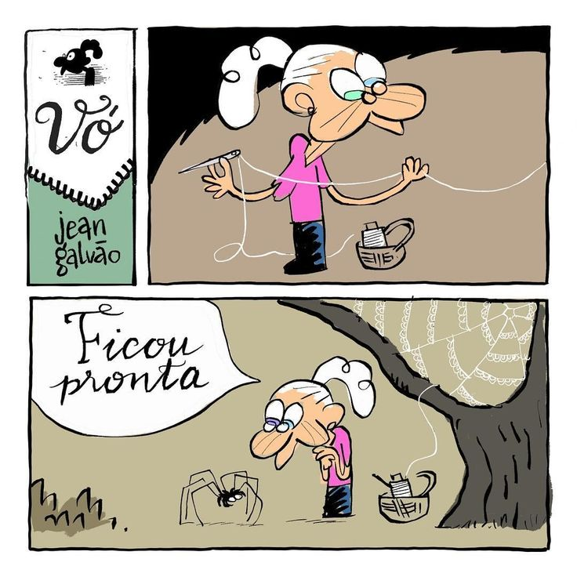
GALVÃO, Jean. Vó. Disponível em: https://meulink.fit/gyAEjWPpyqrrPBr. Acesso em: 14 out. 2024.

O humor desse texto está no fato de
A) a aranha morar na árvore.
B) a aranha observar sua teia.
C) a avó conversar com a aranha.
D) a avó fazer a teia para a aranha.

Leia o texto abaixo e responda as questões 11 e 12.

Cientistas recriam a tecnologia do lançador de teia do Homem-Aranha

Na maioria das versões do herói, ele se locomove pelos arranha-céus de Nova York usando um atirador de teia que ele mesmo criou.
Para a alegria de nerds como este repórter, cientistas da Universidade Tufts, nos Estados Unidos, levaram o sonho das crianças a sério e criaram uma tecnologia de lançamento de teia. O fluido é disparado de uma agulha e imediatamente se solidifica. Fica parecido com uma corda.
Essa teia de aranha sintética¹, criada em laboratório, pode grudar nos objetos e também sustentá-los. Essas fibras aguentam objetos 80 vezes mais pesados que elas, como vidros de laboratório e parafusos de aço. [...].
Mesmo que seja muito parecida com a tecnologia desenvolvida nas HQs pelo Peter Parker, essa teia de aranha da Universidade Tufts não é de aranha, e sim de bicho-da-seda, que é a larva da mariposa Bombyx mori. [...]
Aranhas, formigas, vespas, abelhas, borboletas, besouros, moscas e mariposas como a B. mori podem produzir seda em algum momento da vida. Porém, de todos esses animais, as aranhas detêm um controle praticamente exclusivo sobre sua seda. Elas conseguem controlar a rigidez, a elasticidade e as propriedades adesivas de suas teias. Agora, com o novo material, a ciência conseguiu chegar em um produto sintético parecido com o natural dos aracnídeos.

*Vocabulário:
¹sintética: que é desenvolvida artificialmente.

LIMA, Eduardo. Cientistas recriam a tecnologia do lançador de teia do Homem-Aranha. Superinteressante, 15 out. 2024. Disponível em: https://meulink.fit/zaYHRfDEWeawJUd. Acesso em: 17 out. 2024. Fragmento.

D28 Questão 11 –––––––––––––––––––––––––◊
Qual é o assunto desse texto?
A) A larva que produz o material coletado pelo cientista.
B) A criação de uma teia semelhante à do Homem-Aranha.
C) O desenho que deu origem ao filme do Homem-Aranha.
D) O peso que a teia produzida é capaz de suportar.

D37 Questão 12 –––––––––––––––––––––––––◊
No último parágrafo desse texto, no trecho “Elas conseguem controlar...”, a palavra destacada se refere às
A) aranhas.
B) borboletas.
C) mariposas.
D) moscas.

GABARITO
1 -A |  | 2-C | 3-A | 4-B
5-A |  | 6-C | 7-A | 8-B
9-C |  | 10-D | 11-B | 12-A

